**Цветная металлургия мира**

Главными цветными металлами считаются ____________, __________, ________, _______.

**Медная промышленность**

Цветная металлургия ориентирована на районы ___________ сырья, на районы с дешевой ________________________, на транспортные пути.

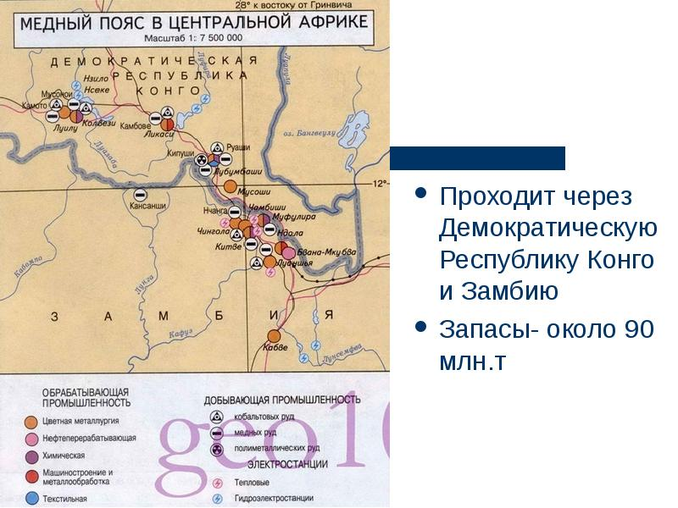

**Алюминиевая промышленность**

Главное сырьё для производства алюминия — ______________. Их добыча сконцентрирована в небольшом коли-честве стран, преимущественно в ____________, _____________________, _____________, ____________________, _____________.

Моя точка зрения. Медный пояс – это _________________________________________________________________________________________________________

Моя точка зрения. В медной отрасли цветной металлургии размещение производства не изменилось так как, _________________________________

**Свинцово-цинковая промышленность**

В мире добывается около 13,5 млн. цинковых руд, из них 37 % — в _______. Большие объёмы добычи также имеют ___________, _________, _________, ___________.

Страны — лидеры по выплавке цинка: _________, __________, ___________.

Выплавку первичного алюминия осущест-вляют как развитые, так и развивающиеся страны. При этом наблюдается тенденция переноса производства на территорию развивающихся стран.

Страны — лидеры по выплавке первично-го алюминия: ___________, ___________, ___________, __________, ___________.

Страны — лидеры по производству вторичного алюминия: _____________, __________, ___________, ___________, _______________.

По добыче свинцовых руд лидируют __________, __________, ___________, при этом 55% приходится на Китай. Страны — лидеры по выплавке свинца: __________, __________, __________.

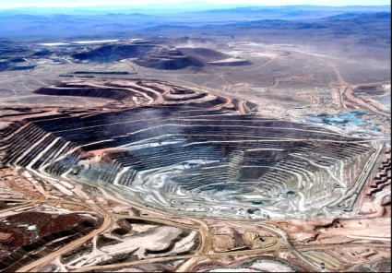

Самое крупное месторождение медных руд Эль-Теньенте расположено вблизи города Ранкагуа (Чили). Здесь руду добывали еще индейцы, до прихода европейцев. Промышленная разработка ведется с конца XIX века.

Страны-лидеры по выплавке медных руд: Чили, Перу, Китай, США, Австралия, Россия, Демократическая Республика Конго.

Крупнейшими экспортёрами рафинированной меди являются Чили (до 2 млн. т), Россия, Канада, Перу, Замбия, Польша, Китай и Казахстан, а импортёрами — США, Тайвань, страны Западной Европы (особенно Франция и Германия).

**Промышленность драгоценных металлов**

Оловянный пояс — обширная зона добычи олова, протянувшаяся от _______________ до _______________. На неё приходится почти половина мировой добычи металла. Второй, меньший по площади оловянный пояс протянулся в Андах по территории _____________, _____________и части Бразилии. Основные производители олова в мире — _________, __________, _________, ___________.

Добычей золота в мире занимались с древнейших времен. За весь период такого вида промышленности было добыто около 170 тонн золота. Половина добытого металла уходит на производство  ювелирных украшений. Страны-лидеры по добыче золота: __________, ________, ___________, ____________, _________, ___________, ____________.

Моя точка зрения. Какую закономер-ность можно выявить в размещении заводов по получению черновых и рафинированных металлов? _________ _________________________________________________________________________________________________________________________________________________________________________________________________________________

В мире серебро добывают в объёмах примерно в 20−22 тысячи тонн ежегодно. Страны-лидеры по добыче серебра: ____________, __________, __________, ___________, _____________.

Платина стоит очень дорого, применяется очень широко. Страны-лидеры по добыче платины: ____________, ____________, ____________, _____________, _______.

Моя точка зрения. Какие из развивающих-ся стран имеют верхние этажи произ-водства цветной металлургии на террито-рии своих стран и почему? ___________ __________________________________________________________________________________________________________________________________________________________________________________________________________________________________________________________________________________________________________________________________

Моя точка зрения. Для алюминиевой промышленности характерен разрыв между районами добычи и получения чистого металла, так как ____________ __________________________________________________________________________________________________________________________________________

Моя точка зрения. Доля развивающихся стран в производстве цветных металлов растёт усиленными темпами по сравнению с развитыми странами, так как ______________________________ _____________________________________________________________________________________________________________________________________________________________________________________________________________________________________________________________________________________________________________________________________________________________

Моя точка зрения. Почему Китай, Чили, Бразилия, Индия, Венесуэла размещают и развивают цветную металлургию? _____ _______________________________________________________________________________________________________________________________________________________________________________________________________________________